農田水利灌溉水質污染事件緊急應變分享交流會議

實施計畫

一、辦理目的：
農田水利署高雄管理處113年試辦灌溉水質污染事件緊急應變勞務委託案，有效提升應變效率，成效卓著，實為灌溉水質業務之表率；爰規劃本次交流會與各管理處進行經驗分享與交流，以精進各管理處灌溉水質污染事件發生時之處置效能。
二、指導機關：農業部農田水利署。
三、主辦單位：農田水利署高雄管理處
財團法人農田水利人力發展中心
財團法人農業工程研究中心
四、會議時間及地點：
- 時間：114年1月20日(星期一)
- 地點：農田水利署高雄管理處15樓大禮堂（高雄市左營區明誠二路332號），交通資訊詳如附件一。
五、員額分配：本次會議參與人數預計80人，參與對象為各管理處水質業務主（協）辦人員為優先，另視業務需求派員，其員額分配請參閱附件二。
六、議程表:如附件三。
七、報名注意事項：
- 本會議採線上報名方式辦理，詳細註冊及報名流程請參照第八點說明。
- 報名截止日：即日起至1月10日(星期五)止，請盡速完成報名。
- 會議期間往返交通費請派訓單位自行負擔。
- 本會議114年1月20日上午9：30 於高雄左營高鐵站2號出口備有專車接送至會場，請有需搭乘者於報名時登記搭乘意願。
- 會議相關問題請逕洽承辦窗口：
農田水利人力發展中心研訓組
葉惠美04-23146426分機307；信箱：307@isdi.org.tw

八、線上報名
請與會人員自行依下列步驟註冊會員帳號並填寫報名資料，完成報名程序；已註冊成功者可直接登入會員帳號進行報名。
※請勿使用IE瀏覽器※

【A.帳號申請註冊】
掃瞄QR-Code或輸入網址，進入本中心網頁
本中心網址：https://www.isdi.org.tw/
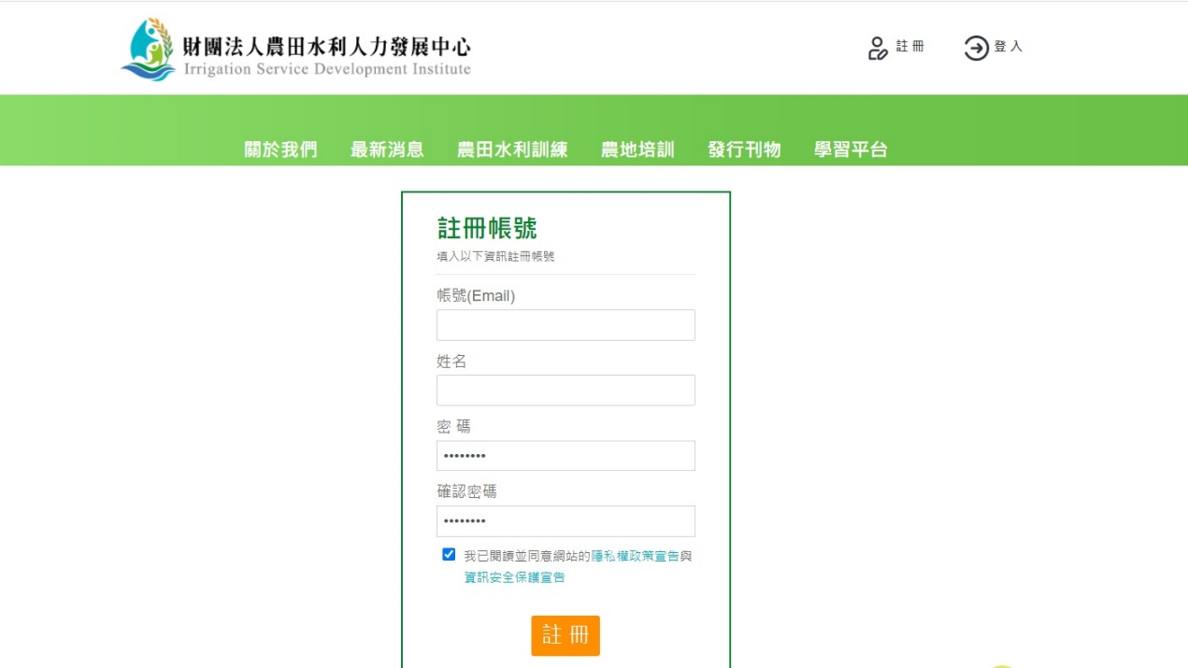
Step 1.
點擊註冊
Step 3.
確認註冊
Step 2.
輸入基本資料
（帳號為電子信箱）
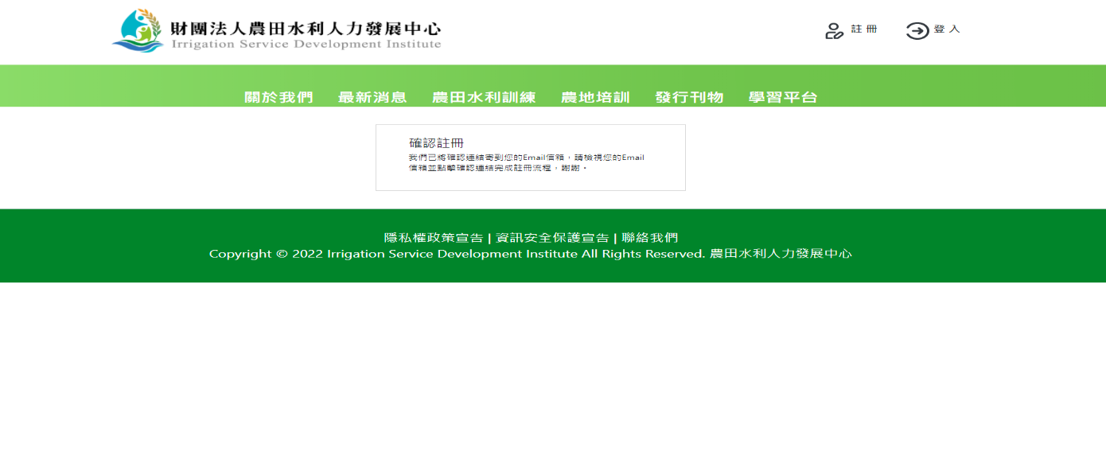
Step 4. 確認註冊後
請至電子信箱收確認信
並點擊連結完成註冊！
【B.線上報名步驟】登入會員帳號後，請依下列步驟完成報名
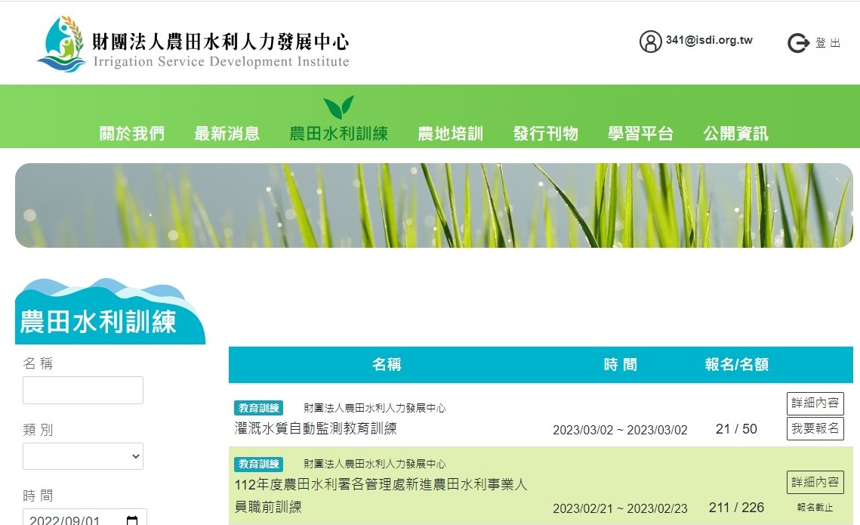
Step 2.
找到欲報名會議名稱
點擊〈我要報名〉
Step 1.
點選〈農田水利訓練〉
(本課程僅示意)
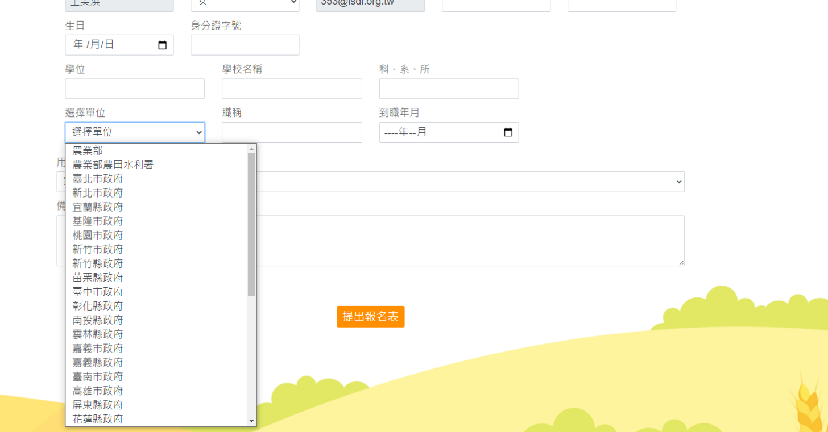
Step 3.務必詳細填寫各資料欄位
Step 4. 下拉式選單請分別選擇
【農業部農田水利署】
和【管理處別】及【組室別】
Step 5. 填寫完畢送出報名表
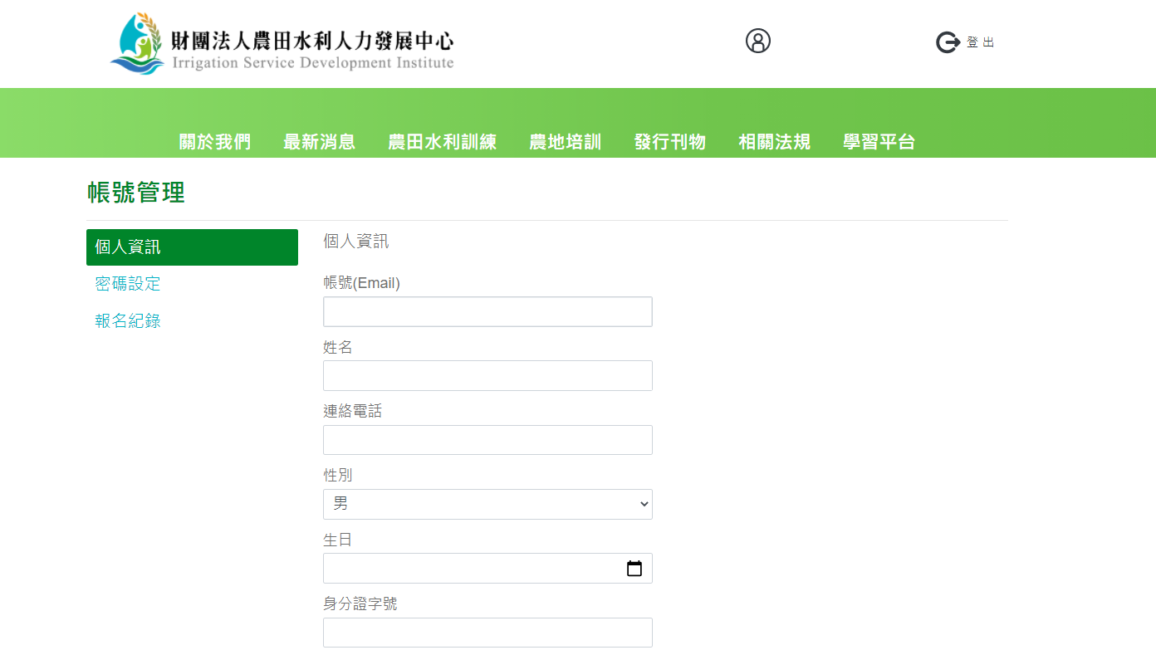
★報名完成後不會收到確認信
可至個人帳號管理查詢報名紀錄

★ 報名完成後
可至個人帳號管理
查詢報名紀錄

＜附件一＞交通資訊
- 會議地點：
農田水利署高雄管理處15樓大禮堂（高雄市左營區明誠二路332號）
- 交通資訊：
- 接駁專車：
本會議114年1月20日上午9：30 於高雄左營高鐵站2號出口備有專車接送至會議地點，請登記搭乘專車者屆時至乘車地點搭車。

- 自行開車（會議地點無提供停車位，有停車需求者請停至會場週邊公、民營停車場）
路線 1：行駛國道1號，於鼎金系統交流道（362K）接國道10號，往左營方向行駛，於高雄支線左營端（自由路/博愛路）下，依指標左轉，經自由三路與自由二路，前往安吉街。
路線 2：行駛國道3號，於燕巢系統交流道（383K）出口接國道10號，往左營方向行駛，於高雄支線左營端（自由路/博愛路）下，依指標左轉，經自由三路與自由二路，前往安吉街。
路線 3：自高雄市區出發，沿中山高速公路（國道1號）北上或南下，於鼎金系統交流道接國道10號，往左營方向行駛，於高雄支線左營端（自由路/博愛路）下，依指標左轉，經自由三路與自由二路，前往安吉街。

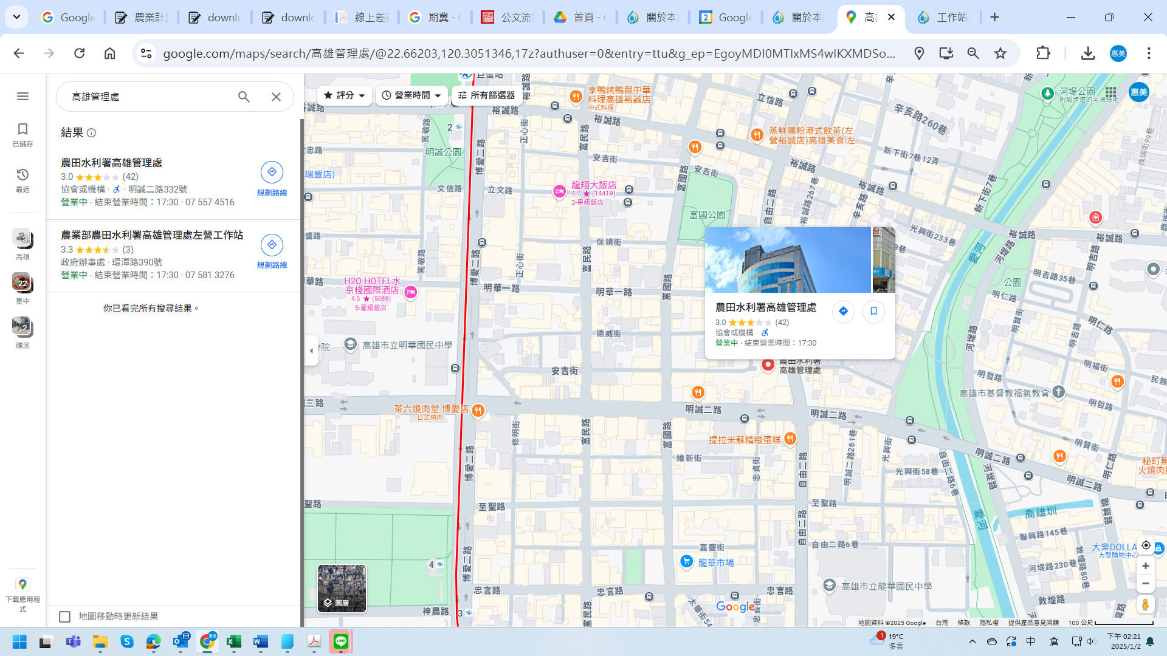

＜附件二＞

農田水利灌溉水質污染事件緊急應變分享交流會議
員額分配表
編號 | 參加單位 | 員額(人)
1 | 農業部農田水利署 | 不限員額
2 | 宜蘭管理處 | 2
3 | 北基管理處 | 2
4 | 桃園管理處 | 5
5 | 石門管理處 | 3
6 | 新竹管理處 | 2
7 | 苗栗管理處 | 3
8 | 臺中管理處 | 5
9 | 南投管理處 | 1
10 | 彰化管理處 | 4
11 | 雲林管理處 | 7
12 | 嘉南管理處 | 3
13 | 高雄管理處 | 不限員額
14 | 屏東管理處 | 21
15 | 臺東管理處 | 2
16 | 花蓮管理處 | 3
17 | 七星管理處 | 2
18 | 瑠公管理處 | 2
19 | 農業工程研究中心 | 3

＜附件三＞

農田水利灌溉水質污染事件緊急應變分享交流會議
時間 | 議程內容 | 主持人/主講人
10:00-10:20 | 報到
10:20-10:30 | 主持人及長官致詞 | 農田水利署高雄管理處  呂處長文豪  農業部農田水利署  洪組長銘德
10:30-12:00 | 灌溉水質污染事件緊急應變經驗分享 | 農田水利署高雄管理處  黃股長婉琦  海巡署海洋巡防總局  張前組長崇和
12:00-12:15 | 休息及意見交流
12:15-12:30 | 綜合討論
12:30~ | 賦歸
議程表

